|  |  |
| --- | --- |
|  | УТВЕРЖДЕНО  приказом генерального директора  КГБОУ ДО ХКЦРТДиЮ  от ____________ № ______ |

**ПРОЕКТ**

**Положение**

**о региональном робототехническом**

**фестивале «Робофест – Хабаровский край»**

1. **Цели и задачи Фестиваля**

- содействовать развитию творческой активности и популяризации инженерных специальностей среди детей и молодежи в области робототехники;

- выявление и поддержка талантливых детей и молодежи в области технического творчества;

- расширение кругозора и проведение ранней профориентации школьников;

- привлечение внимания высокотехнологичных предприятий, деловых центров, выставочных площадок, профессиональных образовательных организаций к деятельности учреждений дополнительного образования детей технической направленности как потенциальному кадровому резерву для промышленности;

- формирование новых знаний, умений и компетенций у обучающихся в области инновационных технологий, радиоэлектроники, механики и программирования.

1. **Организатор Фестиваля**

Организатором Фестиваля является КГБОУ ДО «Хабаровский краевой центр развития творчества детей и юношества» (структурное подразделение «Центр технического творчества»), ресурсный центр программы «Робототехника: инженерно-технические кадры инновационной России».

1. **Дата и место проведения Фестиваля**

3.1.Региональный робототехнический фестиваль «Робофест – Хабаровский край» является региональным отборочным этапом на X Всероссийский робототехнический фестиваль.

3.2.Фестиваль проводится в два этапа:

- муниципальные (окружные, городские) этапы проводятся **до 30 октября 2017 г**.

- краевой этап Фестиваля проводится **08 и 09 декабря 2017 года** в г. Хабаровске:

**- 08.12.2017 года** – квалификационный этап и технический день для команд, семинары, тематические встречи для руководителей команд, методистов, руководителей образовательных организаций, специалистов управления образования;

**- 09.12.2017 года** – финалы соревнований и официальные мероприятия Фестиваля.

***О месте проведения Фестиваля будет сообщено дополнительно.***

**Внимание! Сроки проведения Фестиваля могут быть изменены.**

1. **Правила проведения и технические требования**
   1. Региональный робототехнический фестиваль «Робофест – Хабаровский край» проводится согласно общих правил проведения Фестиваля(Приложение 2)

4.2.Фестиваль строится в соответствии с поступившими заявками и проводится по направлениям:

4.2.1**.** Junior FIRST LEGO League (Jr.FLL) (**http://www.russianrobofest.ru/sorevnovaniya/JrFLL/**)

* + 1. Hello, Robot!

4.2.2.1."Hello, Robot!" LEGO

**(http://www.russianrobotics.ru/competition/hello-robot/hello-robot-lego/)**

Соревнования проводятся в двух возрастных группах по следующим категориям:

Младшая – учащиеся 3-4 классов;

● «Чертежник».

Старшая – учащиеся 5-6 классов;

**●** «Перевозчик»

4.2.2.2. Робокарусель

**(http://www.russianrobotics.ru/competition/robirosa/)**

Соревнования проводятся в двух возрастных группах по следующим категориям:

– учащиеся 7-9 классов;

– учащиеся 10-11 классов.

4.2.2.3. "Hello, Robot!" Open

**(http://www.russianrobotics.ru/competition/hello-robot/hello-robot-svobodny-class/)**

 Соревнования проводятся в двух возрастных группах по следующим категориям:

Младшая​​– учащиеся 3-5 классов;

● «Шорт-Трек».

Старшая​​– учащиеся 6-9 классов;

● «Перевозчик».

* + 1. ИКаР

([**http://www.russianrobofest.ru/sorevnovaniya/Ikar/**](http://www.russianrobofest.ru/sorevnovaniya/Ikar/)).

* + 1. ИКаРёнок (**http://www.russianrobofest.ru/sorevnovaniya/ikaryenok/**)

4.2.5. Свободные направления для любых типов роботов 12–18 лет (Приложения 3 - 6):

* «Лабиринт: туда и обратно»;
* « Футбол управляемых роботов»;
* «Лестница»;
* «Робот в мешке».

1. **Участники Фестиваля**

5.1. Участники Фестиваля – учащиеся образовательных организаций, реализующих программы дополнительного образования по робототехнике и воспитанники дошкольных образовательных организаций.

5.2. В каждой категории, согласно возрастному цензу, разрешается выставлять по одной команде от учреждения или организации.

5.3. Члены команды должны иметь единую форму одежды.

1. **Руководство Фестиваля**
   1. Общее руководство подготовкой и проведением Фестиваля осуществляет Оргкомитет.
   2. Оргкомитет:

* проводит экспертизу заявок, формирует и утверждает программу проведения Фестиваля, состав жюри, список участников Фестиваля, список победителей и призёров Фестиваля;
* обеспечивает подготовку материальной базы для проведения Фестиваля;
* контролирует качество проведения Фестиваля на всех этапах;
* проводит официальную часть открытия и закрытия Фестиваля;
* информирует об итогах Фестиваля органы исполнительной власти субъектов Хабаровского края, осуществляющие управление в сфере образования.
  1. Состав жюри утверждается Оргкомитетом не позднее, чем за неделю до проведения Фестиваля, и наделяется полномочиями определять победителей и призёров в каждой номинации, распределять рейтинговые места, оформлять решение по каждому виду соревнований протоколом.
  2. Координаторы Фестиваля:
* Немцев Аркадий Федорович 8(4212) 30-41-86;
* Никитенко Марина Николаевна 8-924-3031140;

1. **Подведение итогов и награждение победителей**
   1. Члены жюри определяют победителей и призёров, согласно регламентам соревнований, распределяют рейтинговые места. Решение членов жюри оформляется протоколом и утверждается председателем оргкомитета.
   2. Победители в каждой категории награждаются дипломами КГБОУ ДО ХКЦРТДиЮ и памятными призами.
   3. Руководители (педагоги дополнительного образования детей), подготовившие победителей и призеров, награждаются дипломами КГБОУ ДО ХКЦРТДиЮ.
   4. Информация о Фестивале, работах финалистов будет размещена на сайте [**http://www.kcdod.khb.ru/**](http://www.kcdod.khb.ru/index.php?page=57), опубликована в информационно-методическом журнале «Дополнительное образование детей в Хабаровском крае» и других средствах массовой информации.
2. **Меры безопасности**

8.1. В целях обеспечения безопасности зрителей и участников, Фестиваль проводятся в соответствии с «Рекомендациями по обеспечению безопасности и профилактике травматизма при занятиях физической культурой и спортом», утвержденными Госкомспортом России (Приказ №44 от 01.04.1993г.).

8.2. Педагог – руководитель несет ответственность за жизнь и здоровье детей в пути и во время проведения Фестиваля.

1. **Финансирование**

9.1. Расходы по проведению Фестиваля несёт КГБОУ ДО ХКЦРТДиЮ согласно средств субсидии, выделенной на выполнение государственного задания, а также за счет оргвзносов участников конкурса, который составляет 100 (сто) рублей.

9.2. Расходы, связанные с проездом участников команд и сопровождающих к месту проведения Фестиваля и обратно, их проживанием, питанием участников, оплатой командировочных расходов руководителям команд несут командирующие организации.

1. **Порядок и форма подачи заявок**

10.1. Заявку (Приложение 1) на участие в Фестивале необходимо подать в оргкомитет в срок **до 12:00 часов 24 ноября 2017 г. по адресу:**

**-** 680000 г.Хабаровск, ул.Дзержинского, д.48, Центр технического творчества;

- электронный: [**kctt@rambler.ru**](mailto:kctt@rambler.ru)

10.2. Заявки высланные позднее указанной даты к рассмотрению приниматься не будут.

Директор Центра А.Ф. Немцев

**Приложение 1**

Заявка

на участие в региональном

робототехническом ФестивалЕ

__________________________________________________________________

__________________________________________________________________

(наименование образовательного учреждения полностью,

Ф.И.О. руководителя, номер тел., почтовый и электронный адрес)

|  |  |  |  |  |  |  |
| --- | --- | --- | --- | --- | --- | --- |
| Название команды (робота) | Ф.И. членов команды | Дата рождения членов команды | класс | ФИО педагога  команды | Заявленная категория | Контактный телефон руководителя команды |
|  |  |  |  |  |  |  |
|  |  |  |
|  |  |  |  |  |  |  |
|  |  |  |  |  |  |  |
|  |  |  |  |  |  |  |
|  |  |  |  |  |  |  |

Дата заполнения заявки «____»_____________ 2017 г.

Руководитель ______________ ________________

подпись Ф.И.О.

**Приложение 2**

**Общие правила проведения Фестиваля**

**1.Участники Фестиваля.**

1.1. Участники Фестиваля дети и молодые люди в возрасте от 4 до 18 лет. Конкретные пределы возрастных групп оговариваются для каждого соревнования.

1.2. Участники должны подать заявки на Фестиваль в установленные сроки.

1.3. Команда вправе заменить не более 1 участника в команде, состоящей более чем из одного человека.

1.4. В соревнованиях принимают участие команды (если это допускает регламент соревнований, команда может состоять из 1 (одного) человека).

1.5. Команда – коллектив учащихся, во главе с руководителем команды, осуществляющим занятия по робототехнике.

1.6. Максимальное количество членов команды вместе с руководителем на Фестивале и возрастные рамки членов команды устанавливается регламентами соревнований, в которых команда принимает участие.

1.7. В составе команды должны быть лица, выполняющие следующие функции:

1.7.1. «Руководитель команды» – (совершеннолетний гражданин) – член команды, осуществляет административное руководство командой, представляет ее интересы перед Организаторами Фестиваля и другими организациями, а также контролирует и несет ответственность за надлежащее поведение всех участников Команды. Руководитель команды не принимает непосредственного участия в мероприятиях Фестиваля.

1.7.2. «Капитан команды» – лидер Команды, координирует участников команды для достижения максимальных результатов во всех мероприятиях Фестиваля, в которых принимает участие Команда, представляет Команду перед судьями, а также перед другими Командами.

1.8. В составе команды могут присутствовать:

1.8.1. «Наставник» – (совершеннолетний, гражданин), отвечает за стратегические вопросы мотивации и профессионального роста членов команды.

1.8.2. «Специалист» – оказывает содействие другим членам команды при решении технических проблем (если это не противоречит регламентам соревнований Фестиваля).

1.9. Участники Фестиваля могут состоять в разных командах при условии, что эти команды одновременно не участвуют в соревнованиях одного направления.

1.10. Одна и та же команда не может участвовать в различных соревновательных направлениях, или номинациях внутри направления

**2. Условия участия в соревнованиях и мероприятиях Фестиваля.**

2.1. Все участники должны помнить, что подробные условия участия в каждом из направлений соревнований, а также мероприятий проводимых в рамках Фестиваля оговариваются в регламентах и положениях к каждому виду соревнований и мероприятий.

2.2. Для участия в соревнованиях необходимо пройти регистрацию.

2.3. Все руководители команд обязаны сдать при личной регистрации на Фестивале копию приказа на сопровождение участников команды от образовательного учреждения. Если команда регистрируется от физического лица, то она предоставляет согласие на сопровождение детей от родителей.

2.4. Оргкомитет оставляет за собой право отказать в участии в соревнованиях Фестиваля командам, не предоставившим «Приказ на сопровождение участников команды от образовательного учреждения».

**3. Судейство**

3.1. Судьи назначаются Оргкомитетом.

3.2. Судьи назначаются отдельно по каждому виду соревнований, представленных на Фестивале.

3.3. Контроль и подведение итогов осуществляется судейской коллегией в соответствии с правилами и регламентами конкретных соревнований.

3.4. Судьи обладают всеми полномочиями на протяжении всех соревнований Фестиваля, все участники должны подчиняться их решениям.

3.5. Если появляются какие-то возражения относительно судейства, команда имеет право в устном порядке обжаловать решение судей в Оргкомитете не позднее 10 (десяти) минут после окончания текущего заезда.

3.6. В особых случаях для принятия решения может быть собрана коллегия из нескольких судей конкретного направления, в период времени назначенный Оргкомитетом. Решение коллегии судей обжалованию не подлежит.

**4. Порядок и сроки проведения Фестиваля**

4.1. Фестиваль проходит в течение 2-х дней.

4.2. Дни проведения каждого конкретного направления определяются Оргкомитетом.

4.3. Расписание проведения соревнований публикуется на официальном сайте организаторов Фестиваля.

4.4. Внутреннее разделение соревнований на номинации и возрастная градация оговариваются в официальных регламентах для каждого соревнования.

4.5. На площадке Фестиваля могут располагаться интерактивная и выставочная зона.

4.6. Сроки и место проведения Фестиваля определяются Организаторами и публикуются на сайте Фестиваля не позднее, чем за 2 (две) недели до его проведения.

**5.Дополнительные условия**.

5.1. Все участники должны представлять дополнительные документы и информацию, необходимую для проведения Фестиваля.

5.2. При наличии рекламного оформления проводимого участниками и командами в той или иной форме, участники должны согласовывать его с представителем Организационного Комитета заранее до начала Фестиваля. Содержание и размещение рекламы спонсоров команд, также должно согласовываться с Организаторами до начала Фестиваля.

5.3. Все роботы и устройства должны быть изготовлены таким образом, чтобы не причинять никакого вреда окружающим людям, другим роботам и устройствам или полям для соревнований.

5.4. Во время проведения соревнований участники должны быть с информационными значками или бейджами предоставленными Организаторами, размещёнными на груди. Информационные значки и бейджи предоставляются вместе с пакетом участника.

5.5. Принимая участие в Фестивале, гости и участники (или ответственные лица), соглашается с тем, что на мероприятиях Фестиваля может проводиться фото и видеосъёмка без непосредственного разрешения гостей и участников (или ответственных лиц). Также участники (или ответственные лица), принимая участие в Фестивале, соглашаются с тем, что результаты соревнований могут использоваться в целях популяризации Фестиваля.

**6. Обязанности посетителей и участников Фестиваля.**

6.1. Соблюдать чистоту и порядок в месте проведения Фестиваля.

6.2. Самостоятельно соблюдать технику безопасности.

6.3. Посетитель мероприятия обязан соблюдать общепринятые правила поведения посетителей при проведении массовых мероприятий.

6.4. Администрация помещения или Оргкомитет оставляет за собой право отказать посетителю в допуске на мероприятие при нарушении им Правил поведения посетителей при проведении массовых мероприятий.

6.5. Предъявлять представителям администрации помещения и сотрудникам службы безопасности билеты или документы, дающие право для входа на массовое мероприятие, если таковые будут определены.

6.6. Проходить контроль (осмотр) у сотрудников службы безопасности при входе на территорию где проводится Фестиваль.

6.7. Строго соблюдать общественный порядок и общепринятые нормы поведения.

6.8. Бережно относиться к сооружениям, оборудованию.

6.9. Вести себя уважительно по отношению к участникам массовых мероприятий, обслуживающему персоналу, должностным лицам, ответственным за поддержание общественного порядка и безопасности при проведении массовых мероприятий.

6.10. Не допускать действий, способных создать опасность для окружающих и привести к созданию экстремальной ситуации.

6.11. Не оставлять без присмотра малолетних детей.

6.12. Осуществлять организованный выход из помещений и сооружений по окончании мероприятий.

6.13. При получении информации об эвакуации действовать согласно указаниям администрации помещения и сотрудников правоохранительных органов, ответственных за обеспечение правопорядка, соблюдая спокойствие и не создавая паники.

**7. Посетителям и участникам Фестиваля ЗАПРЕЩАЕТСЯ:**

7.1. Создавать собственные WI-FI сети в любом виде, если это прямо не разрешается регламентом текущих соревнований. Нарушители данного правила могут быть дисквалифицированы и выдворены с территории Фестиваля.

7.2. Распивать спиртные напитки, появляться на массовом мероприятии в нетрезвом виде.

7.3. Курить во всех внутренних помещениях места проведения Фестиваля.

7.4. Допускать выкрики или иные действия, оскорбляющие человеческое достоинство и общественную нравственность.

7.5. Создавать помехи для нормального прохода и эвакуации людей в случае опасности.

7.6. Повреждать оборудование, технические средства и системы жизнеобеспечения, элементы оформления сооружения, иной инвентарь.

7.7. Проходить на массовое мероприятие с животными.

7.8. Осуществлять торговлю, наносить надписи и расклеивать объявления, плакаты и другую продукцию информационного содержания без письменного разрешения администрации.

**Приложение 3**

**Номинация «ЛАБИРИНТ: ТУДА И ОБРАТНО»**

**1 Робот**

1.1 Максимальная ширина робота 25 см, длина – 25 см.

1.2 В процессе движения робот не может превышать указанные размеры.

**2 Поле**

2.1 Поле лабиринта имеет размер 150х330 см и разделено на ячейки размером 30±2 см (см. рис. 1). Между ячейками могут быть установлены стенки высотой 10 см и толщиной 17±1 мм. Стенки также установлены по всему периметру лабиринта. Между стенками могут быть зазоры и выступы до 5 мм.

2.2 Зона старта и зона финиша ограничены черной линией. Ячейка с зоной старта обозначена красным цветом, ячейка с зоной финиша – зелѐным.

2.3 Расположение стенок меняется непосредственно перед попыткой.

Рис. 1. Схема поля

**3 Условия состязания**

3.1 Попытка каждого участника длится 10 минут. В течение этого времени робот участника может совершать неограниченное число заездов. В течение попытки участник не может менять конструкцию и программу робота, однако робот может совершать заезды под управлением разных программ.

3.2 В течении заезда роботу необходимо добраться от зоны старта до зоны финиша и обратно, от зоны финиша до зоны старта.

3.3 Если робот не покидает ячейку в течение 30 секунд, заезд останавливается.

3.4 Подсчѐт очков производится следующим образом.

3.4.1 На поле определяется количество ячеек, составляющих кратчайший маршрут от старта до финиша (далее – длина кратчайшего маршрута).

3.4.2 Движение робота по полю состоит из двух последовательных этапов – прохождение маршрута от старта до финиша (далее – маршрут «туда») и прохождение маршрута от финиша до старта (далее – маршрут «обратно»). Прохождение маршрута «обратно» начинается после того, как робот оказался в ячейке финиша.

3.4.3 За прохождение каждого маршрута роботу начисляются очки, которые в сумме составляют результат попытки.

3.4.4 Если на момент окончания заезда робот прошѐл маршрут, то ему начисляется количество очков, равное длине кратчайшего маршрута, умноженной на 10.

3.4.5 Если на момент окончания заезда робот не прошѐл маршрут полностью, то рассчитывается количество ячеек, составляющих кратчайший маршрут от ячейки, в которой находится робот, до ячейки, являющейся окончанием маршрута. Полученный результат вычитается из длины кратчайшего маршрута и умножается на 10. Полученное число является числом очков, которое робот получает за прохождение маршрута.

3.4.6 Если робот не начал проходить маршрут, то за него ему не начисляются очки.

3.5 Каждому участнику дается одна попытка. В зачет идет лучший из результатов заездов этой попытки.

3.6 В случае, если двое или более участников набрали в своѐм лучшем заезде одинаковое количество очков, лучшим признаѐтся результат того участника, который потратил на совершение заезда меньшее время. В случае, если время, потраченное участниками на совершение лучшего заезда одинаково, сравниваются результаты их следующих заездов.

**Приложение 4**

**Номинация «Лестница»**

1. **Условия состязания**
   1. Двигаясь от основания лестницы робот должен подняться как можно выше и спуститься к основанию.
   2. Во время движения на корпусе робота находится вареное куриное яйцо, которое должно остаться целым.
   3. Яйцо находится в специальной "корзине" собранной из ЛЕГО-балок: 12 балок 1х8 + 2 балки 1x6. (см. Рис. 4 - Корзина)
   4. Корзина крепится к корпусу робота и являться его частью. Внутренний объем корзины должен остаться неизменным (как на рисунке). Яйцо, помещенное в корзину, не должно касаться никаких других частей робота, кроме тех, из которых сделана корзина.
   5. Перед стартом оператору команды будет позволено выбрать яйцо и поместить его в корзину, на это отводится не более 20 секунд. Яйца могут незначительно отличаться друг от друга. Масса одного яйца примерно 60 грамм.
   6. Робот может начать движение без яйца, в этом случае он может не иметь корзины и он заработает меньше очков (см. Рис.5-Таблица результатов)
   7. Во время старта робот должен находиться на основании перед первой ступенькой и не касаться ее никакой частью.
   8. Ступенька считается преодоленной, если робот оказался на ней всеми колесами и другими соприкасающимися с "землей" частями.
   9. Робот может начать спуск к основанию на любой ступеньке (не обязательно на пятой).
   10. Робот может подниматься и спускаться по любой части лестницы. Двигаться по черной линии не обязательно.
   11. Разворачиваться на последней ступеньке необязательно.
2. Перед стартом максимальный размер робота с корзиной, но без яйца, равен 350 х 350 х 350 мм (см. Рис.4 – Корзина)
   1. Попытка считается завершенной, когда спускаясь робот целиком окажется на основании перед первой ступенькой или по истечении времени попытки, или при падении с лестницы, или по решению оператора команды.

**2. Игровое поле**

* 1. Поле имеет основание и 5 ступенек разной высоты (см. Рис.2 и 3- Лестница).
  2. Поле изготовлено из дерева. Поверхность поля ламинированное ДСП.
  3. На вертикальных и горизонтальных поверхностях поля имеются черные линии толщиной 20 мм.

**3. Подсчет очков**

* 1. Длительность каждой попытки равняется 2 минутам. Если робот не успеет выполнить задание полностью в течение 2-х минут, он получит то количество очков, которое заработает за это время.
  2. Если во время попытки робот станет двигаться неконтролируемо, упадет с лестницы или не сможет продолжить движение, то получит очки, заработанные роботом до этого момента.
  3. Баллы за преодоление ступенек будут начисляться по представленной таблице (см. Рис. 5)
  4. Если робот при движении потеряет яйцо, то очки за следующую ступеньку будут начислены как при движении "без яйца".
  5. Если после финиша судья зафиксирует факт того, что яйцо осталось абсолютно целым, то робот заработает дополнительно 50 очков.
  6. Максимальное количество очков: 75 очков (подьем) + 75 очков (спуск) + 50 очков (целое яйцо) = 200 очков.
  7. 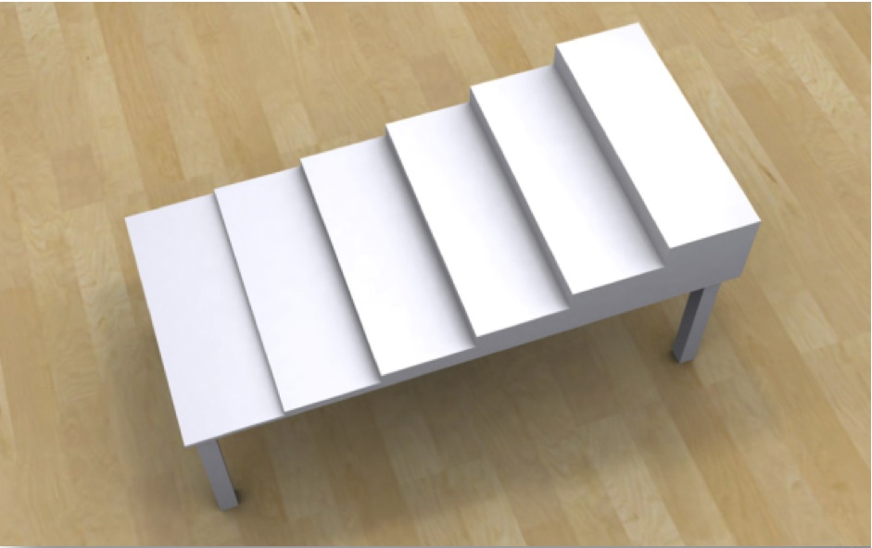В случае, если роботы получат одинаковое количество очков в одной из попыток, будет принято во внимание количество очков в другой попытке. Если и в этом случае у команд будет одинаковое количество очков, то будет учитываться время в лучшей попытке, потребовавшееся роботу для достижения основания.

Рис.2. Лестница

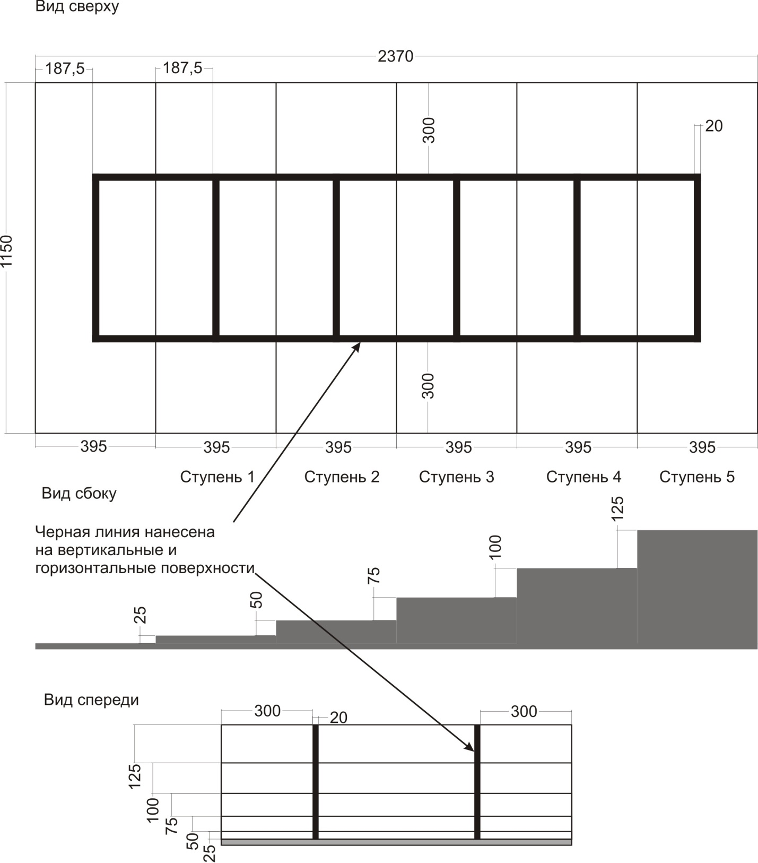

Рис. 3 Лестница.

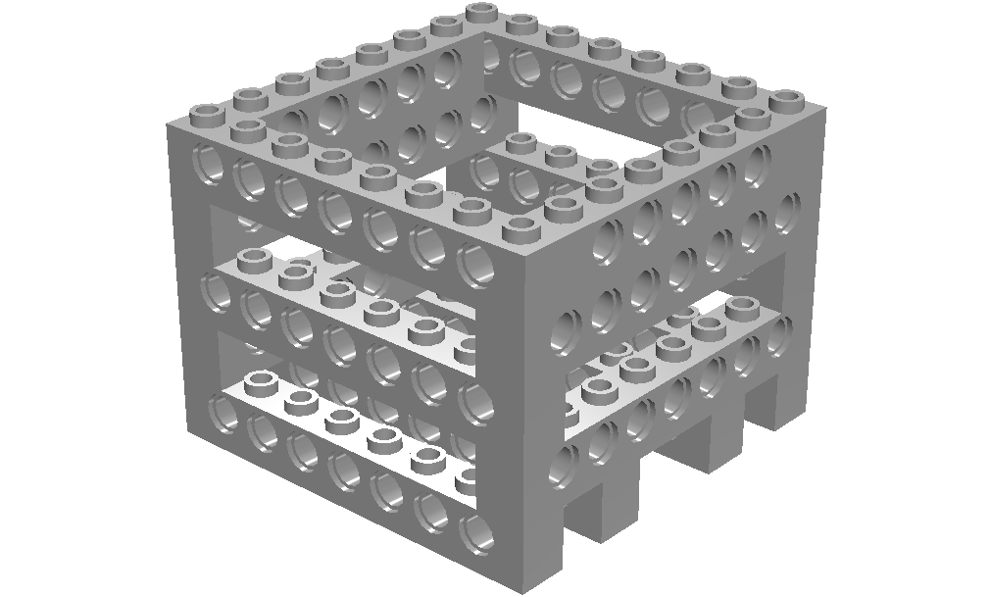

Рис. 4. Корзина для яйца.

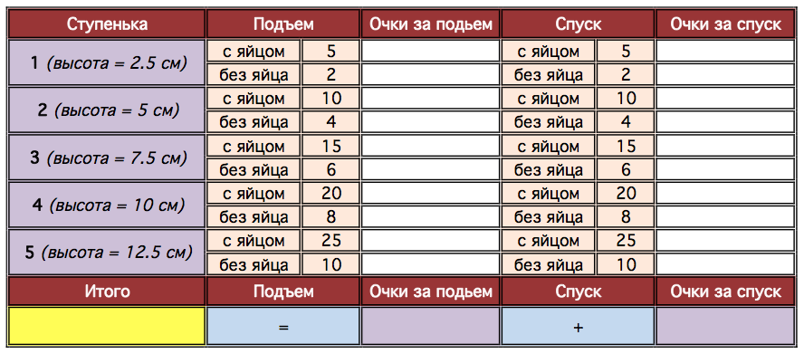

Рис. 5 - Таблица результатов

**Приложение 5**

**Номинация «Футбол управляемых роботов»**

**1. Общие положения**

**1.1 Полигон**

Цвет полигона – зеленый.

Цвет линии разметки – белый.

Ширина линии разметки – 15-20 мм.

Стенки ворот прочно прикреплены к поверхности.

На рисунке 1 приведен пример поля. Реальное поле может отличаться от рисунка.



Рисунок 1 - Схема поля

**1.2. Мяч**

Цвет мяча – оранжевый или красный.

Диаметр мяча – 43 мм.

Вес мяча –46 г (может варьироваться в небольших пределах)

**2 Требования к роботам**

**2.1 Основные спецификации**

В состязаниях участвуют по 3 робота от каждой команды;

При старте размер робота должен умещаться в вертикальный цилиндр диаметром 22 см. Высота робота не должна превышать 22 см.

Робот не может превышать эти размеры в процессе игры.

Робот может быть оборудован ударным механизмом, крайнее положение которого соответствует указанным размерам. Вес робота не ограничен.

Каждым роботом управляет один оператор.

Управление должно производиться извне через любой беспроводной канал связи. Допустимо использование любых устройств для беспроводного управления.

Робот не должен закрывать мяч своим корпусом больше чем на 50%.

На каждом роботе должен быть установлен вертикальный флагшток в виде оси для крепления цветного флага, соответствующего играющей команде.

Провода должны быть связаны вместе и закреплены на корпусе робота, чтобы не мешать другим роботам в течение игры.

Робот, исполняющий роль вратаря, должен иметь отличительные черты (с разрешения члена жюри вратарем может считаться робот, который в начале тайма занял позицию на воротах).

Каждый робот в команде должен быть оборудован ударным механизмом. Ударным механизмом является механизм, позволяющий роботу, находящемуся в центре поля, выбить мяч за центральный круг, оставаясь при этом неподвижным.

Робот не должен захватывать мяч в процессе игры. Захватом считается перекрытие более 50% мяча корпусом робота.

**2.2. Дополнительные спецификации**

Рекомендуется оборудовать робота внешним пластиковым или картонным

цилиндрическим кожухом с отверстиями для ударного механизма.

Номер робота должен быть нанесен на корпус робота и хорошо просматриваем.

**3.** **Член жюри**

**3.1. Полномочия члена жюри**

Каждый матч проходит под контролем члена жюри, которые имеют все полномочия, направленные на соблюдения правил игры.

**3.2. Общие права и обязанности**

Обеспечивают соблюдение правил игры.

Проверяют, чтобы оборудование роботов соответствовало требованиям.

Обеспечивают отсутствие посторонних лиц на игровом поле.

Ходить по полю и прикасаться к роботам могут только члены жюри.

Удаляют все отвалившиеся от роботов части за пределы поля.

**3.3. Права и обязанности главного члена жюри**

По своему усмотрению останавливает ход игры в связи с обнаруженными нарушениями.

Возобновляет игру после остановки и устранения нарушения.

Имеет право принимать дисциплинарные меры против роботов, совершающих нарушения, делая им предупреждения или удаляя с поля.

Имеет право советоваться с остальными членами жюри по поводу спорных ситуаций.

Принимает окончательные решения в ходе проведения игры

**3.4. Права и обязанности жюри-ассистентов**

Контролировать активность роботов на поле во время игры.

Уведомлять председателя жури о незамеченных нарушениях или других ситуациях на поле.

Помогать в спорных ситуациях.

**3.5. Решение члена жюри**

Решения члена жюри относительно фактов, связанных с игровыми моментами, считаются окончательными.

Член жюри может изменить свое решение, при условии, что он еще не возобновил игру.

**3.6. Сигналы члена жюри**

Во время игры член жюри подает сигналы свистком.

Один свисток во время игры означает, что член жюри приостановил игру. Возобновление игры происходит так же по одному свистку члена жюри.

Двойной свисток дается по окончанию тайма/матча.

**4.** **Игроки (операторы роботов)**

**4.1. Права и обязанности**

Одним роботом может управлять только один игрок.

Четко знать правила игры.

Слушать команды члена жюри.

Может обратить (в вежливой форме) внимание члена жюри на какие-либо нарушения правил во время игры.

Находиться во время игры вне поля за своими воротами.

Игроку категорически запрещается выходить на поле во время игры.

Игрок может касаться роботов, находящихся в игре только с разрешения

члена жюри.

Игрок может брать роботов в перерывах между таймами.

**5. Игра**

**5.1. Цель игры**

За время матча забить наибольшее количество голов команде соперника.

**5.2. Регламент**

Игра ведется по олимпийской системе.

Матч состоит из двух таймов по 4 минуты каждый. Между таймами предусмотрен перерыв не более 2 минут.

В финальных матчах длительность тайма составляет 5 минут, а перерыв не более 5 минут.

Правила соревнований предусматривают дополнительный тайм в качестве дополнительного игрового времени, а так же серию буллитов и/или игры в уменьшенном составе команд, в условиях недопустимости ничей.

**6. Игровые моменты**

**6.1. Подготовка к игре**

Бросается жребий и та команда, что выигрывает в жеребьевке, выбирает вводить мяч в игру или выбрать половину поля.

Во второй половине матча команды меняются половинами поля и атакуют противоположные ворота. Команды могут договориться о том, чтобы не меняться половинами поля и воротами с согласия члена жюри.

Команда, чей соперник вводил мяч в игру в первой половине матча, вводит мяч во втором тайме.

Во время игры во вратарской зоне не может находиться более 2-х роботов от команды, учитывая вратаря.

Команда получает техническое поражение, если не смогла выставить на поле ни одного робота к назначенному времени матча/тайма.

**6.2. Старт**

При старте роботы устанавливаются на своих половинах полей.

При старте мяч устанавливается в центре поля.

Соперники команды, выполняющей ввод мяча в игру, должны находиться за пределами центрального круга, пока мяч не введен в игру.

Игра начинается по свистку председателя жюри.

Мяч считается введенным в игру после удара по нему ударным механизмом робота команды, которая осуществляет старт игры.

**6.3. Удар от ворот**

Производится:

- при касании и удержании (мяч не был выбит) вратарем мяча в течение 2 секунд, когда во вратарской зоне находится игрок команды соперника;

- при касании вратаря игроком соперника во вратарской зоне, если мяч

тоже находится во вратарской зоне;

- при уходе мяча за линию ворот (и ее продолжение) от команды соперника.

Мяч устанавливается во вратарской зоне.

Игроки противоположной команды должны выехать за вратарскую зону на расстояние не менее 50 см.

Во время выполнения удара от ворот робот, его выполняющий, не может пересекать никакой своей частью границу вратарской зоны.

После выполнения удара от ворот робот, производивший удар, не может касаться мяча до тех пор, пока его не коснется другой робот или мяч не покинет игру.

После свистка мяч вводится в игру вратарем или игроком команды.

**Замечание**: при нападении мяч может быть тут же выбит из вратарской зоны. В этом случае игра продолжается.

**6.4. Угловой удар**

Угловой удар назначается, когда мяч, последний раз коснувшись игрока обороняющейся команды, полностью пересёк линию ворот по земле или по воздуху.

Мяч устанавливается внутри углового сектора, ближайшего к месту, где мяч пересёк линию ворот.

Соперники находятся на расстоянии не менее чем 50см от углового сектора до тех пор, пока мяч не войдет в игру.

Мяч считается в игре, когда по нему нанесён удар и он находится в движении.

**6.5. Свободный удар**

Свободный удар назначается по свистку члена жюри за захват мяча командой

соперника.

Мяч устанавливается на место, где он был захвачен.

Далее мяч вводится в игру по свистку члена жюри.

**6.6. Спорный мяч**

В случае клинча более 5 секунд, член жюри может принять решение о розыгрыше мяча. Тогда член жюри по свистку приостанавливает матч, расставляет роботов и мяч по своему усмотрению и дает команду к продолжению.

**Рекомендация к игрокам**: При остановке игры в данной ситуации самостоятельно разъезжаться на расстояние не менее 50 см от места клинча.

**6.7. Штрафной удар**

Производится:

- когда был захват мяча роботом обороняющейся стороны во вратарской зоне;

- после двух предупреждений;

- за превышение допустимого количества игроков защищающейся команды во вратарской зоне.

Мяч устанавливается на расстоянии 50 см от вратарской зоны и вводится в игру командой соперника по свистку члена жюри.

**6.8. Аут**

Засчитывается, когда мяч покинул поле через боковую линию.

Мяч устанавливается в месте пересечения линии и вводится в игру командой соперника по свистку члена жюри.

Робот во время выполнения вбрасывания мяча не может пересекать никакой своей частью боковую линию.

После вбрасывания мяча робот, производивший вбрасывание, не может касаться мяча до тех пор, пока его не коснётся другой робот или мяч не покинет игру.

В момент вбрасывания мяча роботы команды соперников не могут находиться к мячу ближе, чем роботы команды, производящей вбрасывание.

**6.9. Гол**

Гол засчитывается, когда мяч полностью пересекает линию ворот, при условии, что при этом не было совершено нарушения правил со стороны команды, которая забила гол.

После гола мяч устанавливается на середине поля. Право на ввод мяча в игру получает команда, пропустившая гол

**6.10. Замена робота** Роботы могут быть заменены во время игры (например, в случае потерей роботом соединения с пультом управления).

Нет ограничений на количество замен.

Процедура замены: игрок просит судью подать (убрать с поля) робота, который будет заменен, называя его номер; после этого робот, который выходит на замену, въезжает на поле в любом месте границы поля.

Робот, удаленный игроком с поля может снова выйти на поле в рамках замены другого робота.

**6.11. Перезапуск**

Перезапуск робота / роботов возможен в случае, если на момент начала тайма или в процессе игры робот потерял соединение с пультом управления (или у него разрядился аккумулятор, или произошла другая поломка).

По решению члена жюри он снимается с поля и отдается оператору для восстановления. Игра при этом не останавливается.

**6.12. Финиш**

Игра заканчивается по истечении времени, отведенного на матч.

Игра заканчивается из-за технического поражения одной из команд.

По решению члена жюри, игра может быть завершена досрочно.

**7. Дополнительные игры**

Дополнительный тайм:

- тайм играется при условиях недопустимости ничьи, если таковая произошла. Тайм играется до первого гола.

Игра по буллитам:

- игра по буллитам может быть назначена членом жури после дополнительного тайма, если победитель так и не выявлен. Каждая из команд пробивает по 3 буллита по очереди. От одной команды выставляется вратарь, от другой - игрок. Первой пробивает буллит команда, соперник которой вводил мяч игру в последнем тайме. Мяч устанавливается в белом круге, на половине, где стоит вратарь. По свистку игрок пытается забить гол вратарю. На исполнение отводиться 30 секунд.

Игра ведется:

* - до ухода мяча в аут или за линию ворот;
* - до касания и удержания более 2 секунд (мяч не был выбит) вратарем мяча или касания игроком вратаря;
* - до гола или до окончания отведенного времени.

Вратарь не может выходить из штрафной зоны. Если после серии буллитов победитель не выявлен, то, по решению члена жури, команды либо пробивают поочередно буллиты до первого гола, либо играют матч «1 на 1». По решению члена жюри, игра может быть завершена досрочно.

**8. Дисциплинарные наказания**

Предупреждения выносятся за:

- задержку возобновления игры;

- нанесение повреждений мячу или полю;

- выход на поле оператора робота;

- нападение (или удержание) вратаря во вратарской зоне, когда мяч в ней не находится;

- касание оператором во время игры робота, который находится на поле, без разрешения члена жюри;

- превышение численного состава роботов на поле во время игры.

Назначение штрафного удара происходит при получении 2-х предупреждений в ворота штрафуемой команды назначается штрафной удар.

Удаление из игры происходит при:

- получении 3 предупреждений, один из роботов штрафуемой команды по решению члена жюри должен немедленно покинуть поле до конца тайма.

- если у команды соперников не осталось роботов на поле после удаления, то ей засчитывается техническое поражение.

После удаления одного из роботов с поля все предупреждения этой команды аннулируются.

**9. Правила определения победителя**

Все команды по 3 робота;

Победителем в матче считается команда, забившая больше голов сопернику.

За каждую победу, команде начисляется 3 балла.

За каждую ничью, команде начисляется 1 балл.

**Приложение 6**

**Блиц-турнир в номинации "Робот в мешке"**



«Робот в мешке» - это соревнование для тех, кто хочет проверить свои силы, но не готов тратить недели на подготовку.

Это:

* 1 абсолютно новая задача-сюрприз, которую все узнают одновременно – в день состязания
* 3 часа на ее решение
* и всего пара минут, чтобы доказать, что твой робот самый лучший.

Для участия в турнире приглашаются все желающие – ученики школ, центров технического творчества, а также самостоятельные участники.